ACTA No. | VIGIA SST 06-2021 | FECHA |  | 25 de junio de 2021
ASUNTO | Reunión del Comité de Vigía en SST.
LUGAR | Oficina de Excavaciones Correa Mejía S.A.S
HORA DE INICIO | 2:00 pm |  | HORA FINAL |  | 4:00 pm
ASISTENTES | Jorge Ereud Delgado – Vigía en SST.  Lina María Correa Mejía - Gerente
OBJETIVO REUNION | Realizae reunión del mes de junio en Cumplimiento normativo.

ORDEN DEL DIA / PUNTOS A TRATAR
- Verificación de la asistencia y quórum
- Nombramiento del presidente y secretario
- Lectura del Acta Anterior No. VIGIA SST 05-2021
- Revisión de indicadores
- Revisión normativa
- Medidas de Bioseguridad para el Covid
- Reporte de accidentes e incidentes.

DESARROLLO
- Verificando que existe quórum para deliberación y toma de decisiones, se procede a dar inicio al desarrollo de la reunión.

- Se designa para esta reunión de presidente a Lina María Correa y secretario a Jorge Delgado.

- Se realiza lectura del acta anterior Nro. VIGIA SST 05-2021 con fecha de 28 de mayo de 2021

- Se revisa los indicadores de acuerdo a la Resolución 0312 de 2019
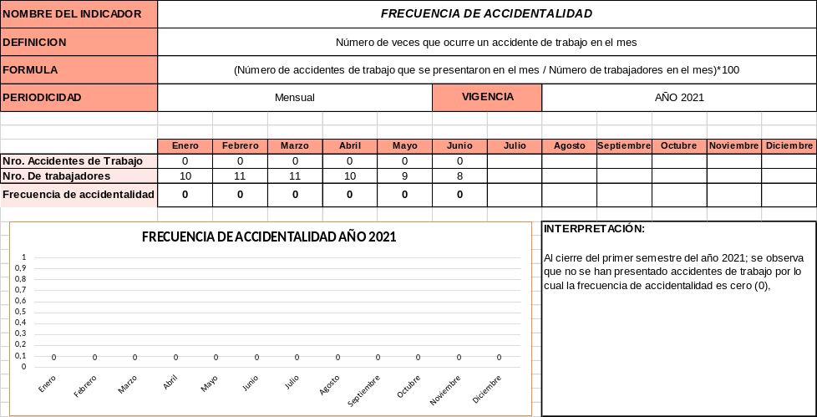

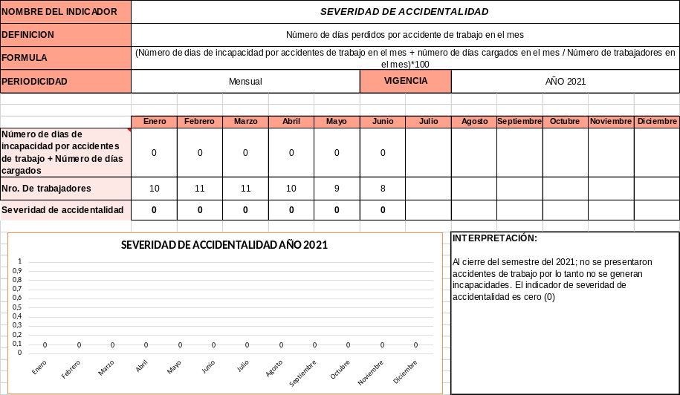

En cuanto a los indicadores de mortalidad por AT, severidad y prevalencia por enfermedad laboral, estos se analizan de forma anual.

- Se revisa la siguiente normatividad con el fin de verificar su aplicabilidad:

- Resolución 777 de 2021, 2 de junio de 2021. Por el cual definen los criterios y condiciones para el desarrollo de las actividades económicas, sociales y del Estado y se adopta el protocolo de bioseguridad para la ejecución de estas.

Esta resolución deroga todos los protocolos de bioseguridad expedidos el año pasado por sector económico. Unificando en uno solo. Se actualizará el protocolo de bioseguridad de acuerdo la nueva normativa.

Se revisa el anexo técnico y se resalta las medidas para la contención de la transmisión del COVID:

- . Medidas de autocuidado
- Cuidado de la salud mental
- Lavado e higiene de manos
- Distanciamiento físico
- Uso de tapabocas
- Ventilación adecuada
- Limpieza y desinfección
- Manejo de Residuos

- Medidas de bioseguridad para COVID.

Inicia el esquema de vacunación. Se continua en la empresa implementando las medidas de bioseguridad tales como lavado de manos, toma de temperatura y uso de protección respiratoria.

- Reporte de accidentes e incidentes.

Al cierre del mes de junio del 2021 no se presentó accidentalidad ni enfermedades de origen laboral, ni incidentes. No se realiza análisis de accidentalidad.

Se programará reunión el día 30 de julio del 2021

_________________________ __________________________
Lina María Correa Mejía Jorge Ereud Delgado García

